الجمهورية الجزائرية الديمقراطية الشعبية
وزارة التربية الوطنية | الديوان الوطني للامتحانات والمسابقات
امتحان بكالوريا التعليم الثانوي | دورة : 2016
الشعب: علوم تجريبية، رياضيات، تقني رياضي
اختبار في مادة: التاريخ والجغرافيا | المدة: 03 سا و30د
على المترشح أن يختار أحد الموضوعين التاليين:
الموضوع الأول
ملاحظة:
– يحتوي الموضوع الأول على 03 صفحات (من الصفحة 1 من 7 إلى الصفحة 3 من 7)
– الصفحة 4 من 7 فارغة.
التاريخ :
الجزء الأول: ( 06 نقاط )
1- "... يمكن اعتبار مؤتمر باندونغ أول انتصار دولي لدبلوماسية جبهة التحرير الوطني ... وأنه أوصى بعرض القضية الجزائرية على هيئة الأمم المتحدة ... التي افتتحت الدورة في 30 سبتمبر 1955 غداة هجوم جيش التحرير الوطني على الشمال القسنطيني... أعقبه انسحاب الوفد الفرنسي من الجلسة احتجاجا على هذا القرار... نتيجة للصدى الذي حققته القضية الجزائرية على الصعيد الدولي ورغبة منها في تفعيل العمل الدبلوماسي، أعلنت جبهة التحرير الوطني عن تأسيس حكومة مؤقتة بالمنفى، كمرحلة جديدة في مسار الكفاح التحرري، حيث كان هذا الحدث بمثابة قفزة نوعية في دبلوماسية جبهة التحرير الوطني... ".
المرجع: مجلة الجيش/نوفمبر2011 العدد 580 ، ص31.
أ – اشرح ما تحته خط في النّص.
ب– حدّد تواريخ الأحداث التالية والواردة في النّص: مؤتمر باندونغ، هجوم جيش التحرير الوطني على الشمال القسنطيني، تأسيس حكومة مؤقتة.
2- "... في تلك الفترة الزمنية ومع انهيار النظام الاستعماري ونضال شعوب إفريقيا وآسيا وأمريكا اللاتينية من أجل الاستقلال، طرح زعماء دول آسيا وإفريقيا وأوروبا فكرة تأسيس حركة... أبرزهم الهندي جواهر لال نهرو والمصري جمال عبد الناصر واليوغسلافي جوزيف بروز تيتو، من دون إغفال الدور الهام الذي لعبه الزعيم الأندونيسي أحمد سوكارنو في تأسيس هذه الحركة... ".
المرجع: عدم الانحياز... بين الأمس واليوم/أبو ظبي.
- عرّف بالشخصيات التي تحتها خط.

الجزء الثاني: ( 04 نقاط )
قال الجنرال فون ناجوين جياب: "... إننا لسنا أقوياء لإخراج نصف مليون جندي أمريكي من الجنوب، لكننا نريد كسر شوكة الحكومة الأمريكية عبر استخدام قوتنا البشرية الصغيرة في مواجهة آلة الحرب الأمريكية العملاقة...".
المطلوب: انطلاقا من العبارة، واعتمادا على ما درست، اكتب مقالا تاريخيا تبيّن فيه:
1– أسلوب التحرر في الهند الصينية.
2– الاستراتجيات المنتهجة من قبل الولايات المتحدة الأمريكية في المنطقة.
الجغرافيا:
الجزء الأول: ( 06 نقاط)
جاء في تقرير خبراء بنك "باركليز"، البريطاني:
" ... إن توجهات الاستهلاك والاستثمار في الولايات المتحدة تبدو اليوم مشابهة لما كانت عليه قبل تأزّم الاقتصاد الأمريكي الذي يعتبر القوّة الرأسماليّة الأهم عالمياً. ولا تزال البيانات الواردة من أوروبا تؤكد تنامي الانتعاش الاقتصادي وتوافر ظروف اقتصادية مواتية نتيجة التحسّن المستمر لقطاع الائتمان... ويوصي التقرير أيضاً بخفض حصة النقد والسندات ذات آجال الاستحقاق القصيرة... مما يتيح تحرير الأموال للاستفادة من تراجع أسعار الأسهم في الأسواق المتقدمة. وأوصى البنك بالاستفادة من النقد لحيازة أصول عالية الجودة بأسعار منصفة وبالتحديد: أسهم الأسواق المتقدمة التي توفر نقطة دخول مناسبة للمستثمرين...".
المرجع: "باركليز": الاقتصاد الأمريكي سيدفع عجلة النمو العالمي.
1– اشرح ما تحته خط في النّص.
2– إليك جدولا لتطور التجارة الخارجية في الجزائر للفترة: (2014 –2005) | القيمة: مليار دولار أمريكي

السنوات | 2005 | 2006 | 2007 | 2008 | 2009 | 2010 | 2011 | 2012 | 2013 | 2014
الصادرات | 45.036 | 54.613 | 60.163 | 79.298 | 45.194 | 57.053 | 73.489 | 71.866 | 65.917 | 62.956
الواردات | 20.048 | 21.456 | 27.631 | 39.479 | 39.294 | 40.473 | 47.247 | 47.490 | 54.852 | 58.330
المرجع: المركز الوطني للإعلام الآلي و الإحصاء التابع للجمارك.
المطلوب:
أ– مثّل أرقام الجدول بمنحنيين بيانيين في معلم واحد بمقياس:
1سم ———← 10 مليار دولار.
1سم ———← 1 سنة.
ب– علّق على الرسم.

الجزء الثاني: (04 نقاط)
ينذر الانهيار الكبير لسعر النفط في السوق العالمية بعواقب اقتصادية واجتماعية كبيرة على العديد من الحكومات، وقد يهدد هذا التطور السلم الاجتماعي الذي استثمرت فيه السلطات عائداتها البترولية لضمان الاستقرار وحكمها أيضا.
المطلوب:
انطلاقا من الفقرة، واعتمادا على ما درست، اكتب مقالا جغرافيا تبيّن فيه:
1– العوامل المتحكمة في تجارة البترول.
2–أثر انخفاض أسعار البترول على العلاقات الدولية.
انتهى الموضوع الأول

الموضوع الثاني
يحتوي الموضوع الثاني على 03 صفحات (من الصفحة 5 من 7 إلى الصفحة 7 من 7)
التاريخ:
الجزء الأول: ( 06 نقاط)
«... صحيح أنّ احتمالات قيام حرب عالمية ثالثة تضاءلت في ظل توازن الرعب النووي والذي بدا جليا في أزمة كوبا لكن هذا لم يمنع العملاقين من المراهنة على استعراض قدرتيهما النووية، وهو ما جعل حظوظ النجاح في التعايش السلمي محدودة أو منعدمة ... ».
المرجع: الكتاب المدرسي، تاريخ العالم المعاصر، السنة 3 ثانوي، ص172.
1– اشرح ما تحته خط في النّص.
2– عرّف بالشخصيات التالية: هوشي منه – نيكيتا خروشوف – محمد بوضياف.
3– عيّن على خريطة العالم المرفقة مقرات المنظمات والمؤتمرات الدولية الآتية:
حلف وارسو – مؤتمر باندونغ – هيئة الأمم المتحدة .
الجزء الثاني: (04 نقاط)
لم ينتظر قادة الثورة الجزائرية انقضاء حولين بعد تفجير ثورة نوفمبر الخالدة حتى استقر رأيهم على عقد مؤتمر يضع للثورة إطارا تنظيميا ومنهجا سياسيا محكما.
المطلوب:
انطلاقا من الفقرة، واعتمادا على ما درست، اكتب مقالا تاريخيا تبيّن فيه:
1– أسباب اختيار منطقة الصومام.
2– التنظيمات السياسية والعسكرية المنبثقة عن مؤتمر الصومام.

الجغرافيا:
الجزء الأول: (06 نقاط )
« تهيمن على الاقتصاد العالمي الشركات متعددة الجنسيات بما فيها شركات الثالوث الاقتصادي الذي هو موطن 85 % من بين مائة شركة في العالم حيث تعود حصة الأسد في الاستثمار الأجنبي للدول المتقدمة على حساب الدول المتخلفة...»
مؤتمر الأمم المتحدة للتجارة والتنمية 2006.
1– اشرح ما تحته خط في النّص.
2– إليك جدولا يمثل نسب مساهمة القطاعات الاقتصادية في الدخل الوطني الخام للولايات المتحدة الأمريكية:
القطاع | نسبة المساهمة %
الزراعة | 02
الصناعة | 23
الخدمات | 75
الكتاب المدرسي السنة الثالثة ثانوي – ص 46.
المطلوب:
أ- مثّل معطيات الجدول بدائرة نسبية (نصف قطرها 3 سم).
ب– علّق على الرسم.
الجزء الثاني: (04 نقاط)
يعد القمح الغذاء الرئيسي لمعظم سكان المعمورة ويكتسي أهمية بالغة في المبادلات التجارية العالمية.
المطلوب:
انطلاقا من العبارة، واعتمادا على ما درست، اكتب مقالا جغرافيا تبيّن فيه:
1– أهمية القمح.
2– أثر احتكار الدول المصدرة لهذه المادة على العالم المتخلف.

خريطة العالم
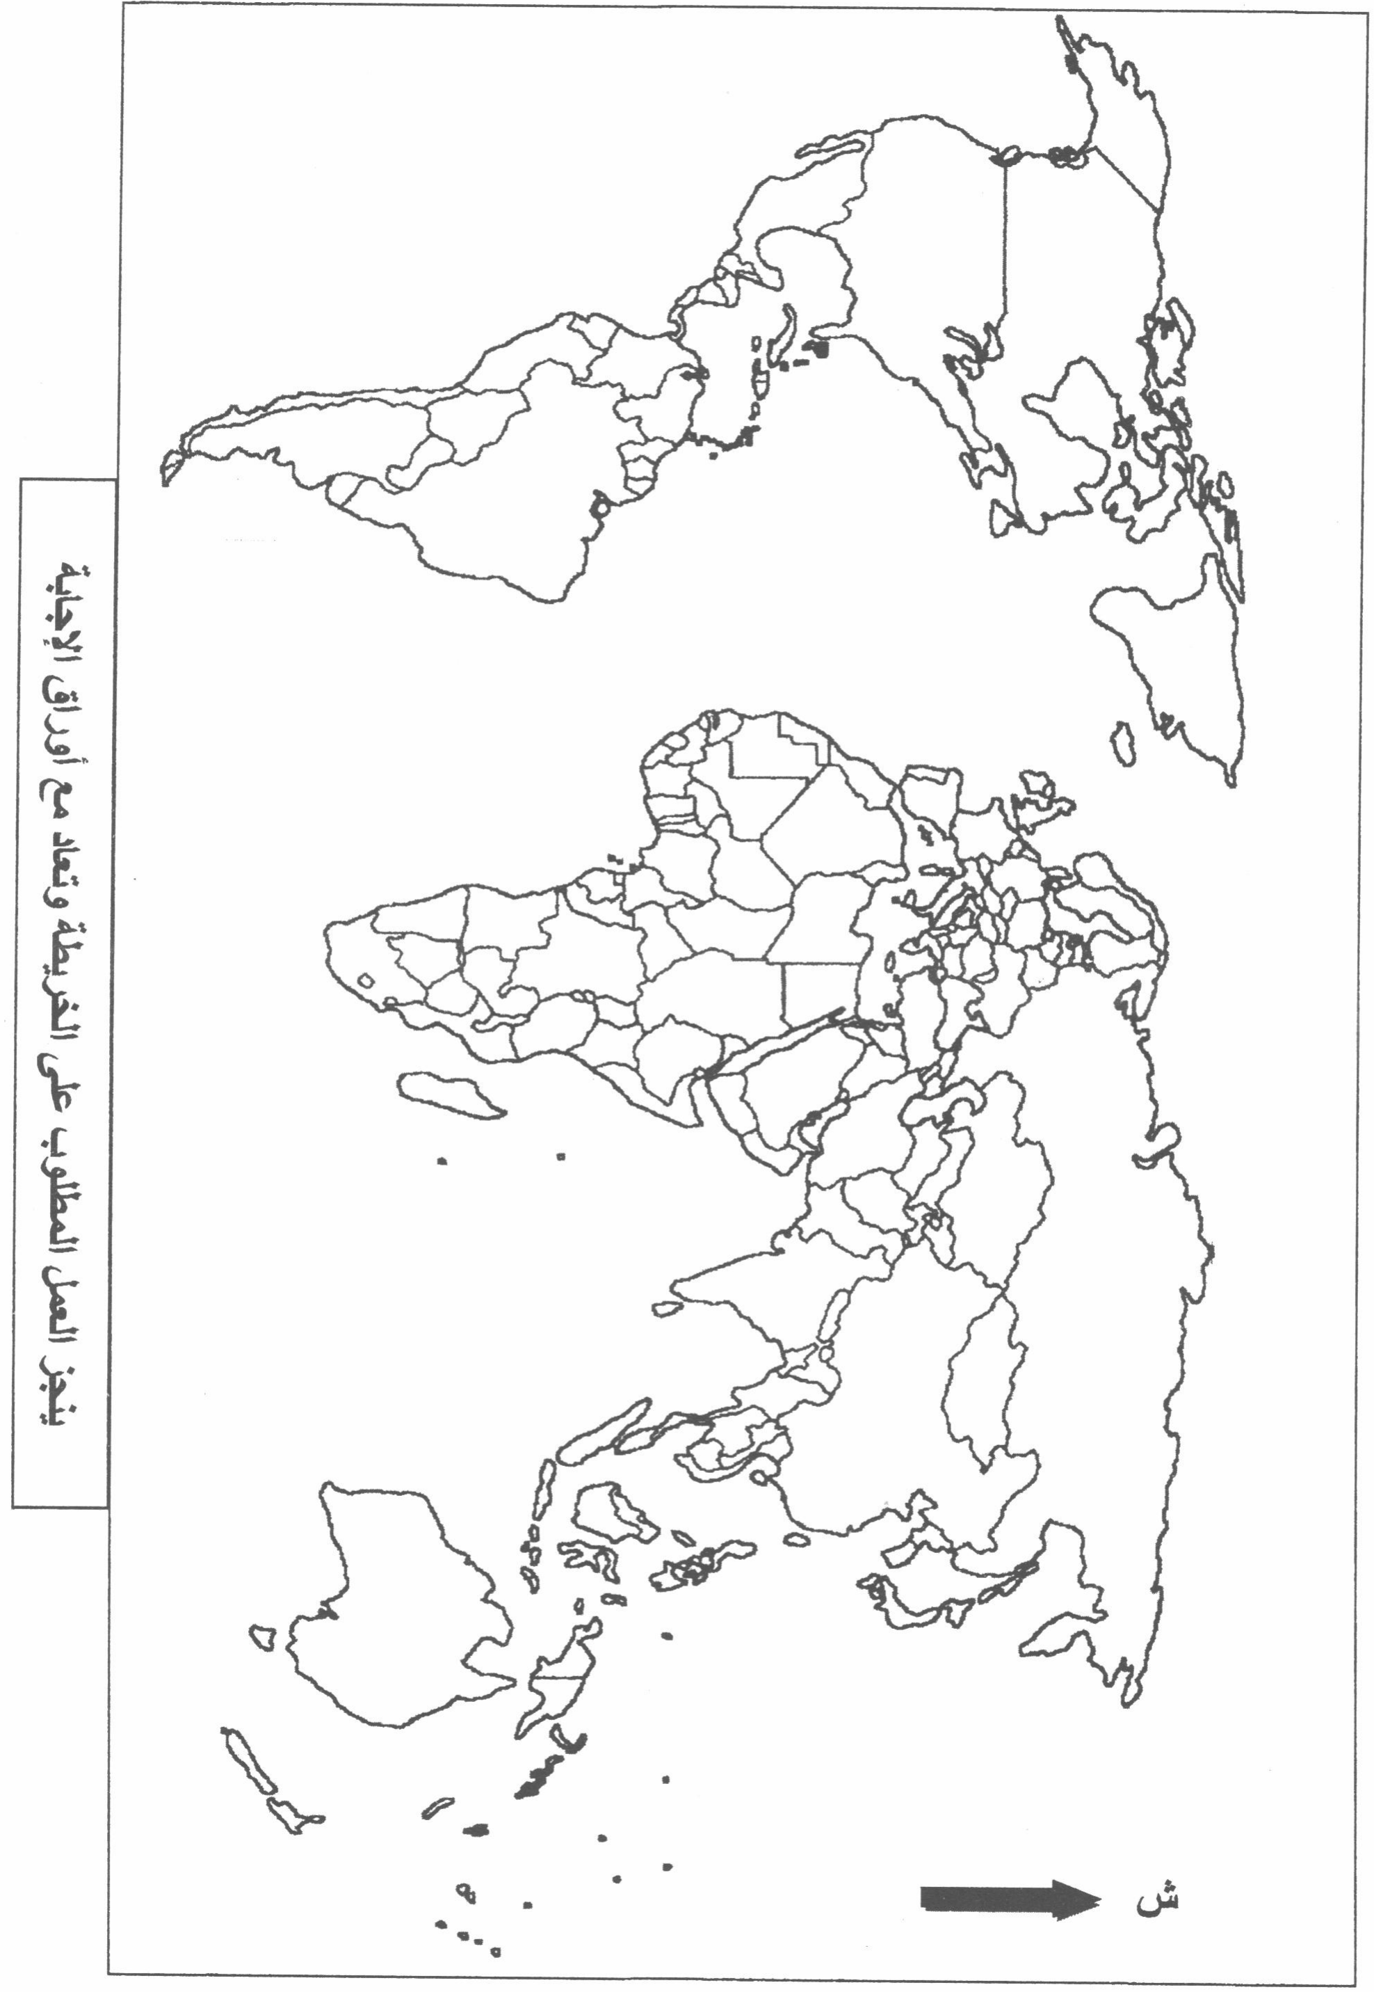
انتهى الموضوع الثاني

